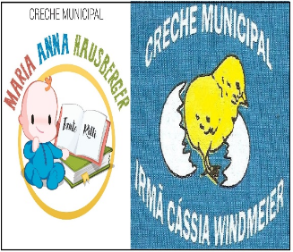
CRECHES MUNICIPAIS MARIA ANNA HAUSBERGER TANTE RILLI E IRMÃ MARIA CÁSSIA WINDMEIER
SECRETÁRIA DE EDUCAÇÃO: MARI PIAIA
DIRETORA: JUCELITA FIEDLER
COORDENADORA PEDAGÓGICA: FERNANDA DALABRIDA
PROFESSORA De LUDICIDADE: LUANA BAZZI.
TURMA OU DISCIPLINA: MATERNAL I

Nome da Experiência: A juba do leão
Data da experiência: 11/11/2020

Direito de aprendizagem: brincar, participar,explorar, expressar.

Campos de Experiência: Traços, sons, cores e formas / O eu, outro, nós.

Objetivos: Utilizar materiais variados com possibilidades de manipulação (papel, algodão...) explorando, cores, texturas, superfícies, planos, formas e volumes ao criar objetos tridimensionais;
Perceber que as pessoas têm características físicas diferentes, respeitando essas diferenças.

Descrição da experiência: primeiramente assista ao vídeo “CABELO DO LEÃO” https://youtu.be/yguy0DcXEfQ . Após converse com seu filho sobre o tipo de seu cabelo (cor, comprimento, características.
OBS: Além do desenho em anexo, os responsáveis podem estar fazendo um penteado divertido no seu filho e nos enviar uma fotinho.
Para decorar o leão, pinte utilizando lápis de cor, canetinha, giz de cera ou tinta e para a juba cole tiras de papel, algodão, gravetos, folhas, fubá, etc. utilize sua criatividade.

